**PHẦN I. THÔNG TIN CHUNG VỀ SÁNG KIẾN**

1. Tên sáng kiến: Tổ chức hoạt động ngoại khóa: Giáo dục giới tính, phòng chống xâm hại tình dục cho học sinh trung học cơ sở.

2. Lĩnh vực áp dụng sáng kiến: Giáo dục tập thể.

3. Tác giả:

Họ và tên: Phạm Thị Hạnh Giới tính: Nữ

Ngày, tháng, năm sinh: 22/12/1987

Trình độ chuyên môn: Cao đẳng sư phạm Công Nghệ.

Chức vụ, đơn vị công tác: Giáo viên - kiêm tổng phụ trách đội thiếu niên tiền phong Hồ Chí Minh, trường THCS Phong Phú Châu.

Điện thoại: 0969117383 Email: [lamliemhanh@gmail.com](mailto:lamliemhanh@gmail.com)

Tỷ lệ đóng góp tạo ra sáng kiến: 100%

4. Đơn vị áp dụng sáng kiến

Tên đơn vị: Trường THCS Phong Phú Châu

Địa chỉ: Xã Phú Châu huyện Đông Hưng tỉnh Thái Bình

5. Thời gian áp dụng sáng kiến lần đầu từ năm học 2017 – 2018

**PHẦN II. NỘI DUNG CHÍNH CỦA SÁNG KIẾN, KINH NGHIỆM**

**A. PHẦN MỞ ĐẦU**

**1. Tính cấp thiết, lý do, mục tiêu chọn đề tài SKKN**

Xâm hại tình dục hiện đang trở thành vấn đề nhức nhối và nóng bỏng khi hàng loạt những vụ việc xâm hại tình dục trẻ em bị phát giác. Tuy nhiên, tại Việt Nam, nhiều phụ huynh chưa có nhận thức đúng đắn về khái niệm này. Một thực tế là nếu như trước đây trẻ bị xâm hại thường là 13 – 18 tuổi, thì nay lại xuất hiện rất nhiều vụ việc ở lứa tuổi 5 – 13 tuổi. Điều đáng nói là 93% nghi phạm trong các vụ xâm phạm tình dục trẻ em lại là những người thân quen của nạn nhân và gia đình như người quen của cha mẹ, hàng xóm, thậm chí là giáo viên, bố dượng, bố đẻ…

Theo thống kê của Bộ công an cảnh sát Viện Nam đưa ra. Năm 2017 Việt Nam có 1,547 vụ trẻ em bị xâm hại tình dục trong số 1,592 vụ xâm hại trẻ em mà 1,669 thủ phạm đã bị xác định. Năm 2018 có 1,141 trẻ em bị xâm hại tình dục. Đáng chú ý, trẻ em bị xâm hại tình dục bởi người thân trong gia đình chiếm tỷ lệ cao với 21,3%, gần 60% số trẻ em bị xâm hại bởi người quen, hàng xóm. Ước tính khoảng 68,4% số trẻ em từ 1-14 tuổi phải chịu ít nhất một hình phạt thể chất hoặc tâm lý bởi các thành viên trong gia đình.

Đa số học sinh còn có tâm lý e dè, ít thổ lộ và đặc biệt là không có hoặc rất thiếu kiến thức và kĩ năng để phòng tránh xâm hại tình dục cho chính bản thân mình.

Trước thực tế như vậy tôi đã rất trăn trở và quyết định sẽ tổ chức các buổi ngoại khóa để tuyên truyền cho các em các kiến thức và kĩ năng nhất định về giới tính về phòng chống xâm hại tình dục để học sinh biết tự bảo vệ mình và người thân. Đồng thời tôi còn liên hệ với trung tâm dân số kế hoạch hóa gia đình huyện Đông Hưng, trạm y tế xã Phú Châu, xã Phong Châu cùng phối hợp tổ chức các buổi ngoại khóa truyền thông chăm sóc sức khỏe sinh sản vị thành niên và tư vấn, thăm khám sức khỏe sinh sản vị thành niên cho toàn bộ học sinh trong trường.

**2. Đối tượng, phạm vi, phương pháp nghiên cứu**

- Đối tượng áp dụng: Là học sinh trường THCS Phong Phú Châu.

- Phạm vi: tại trường

- Phương pháp nghiên cứu:

+ Thu thập thông tin, tư liệu.

+ Thống kê tỉ lệ phần trăm, số lượng trẻ em bị xâm hại tình dục những năm gần đây đặc biệt là trẻ em trong độ tuổi vị thành niên.

+ Quan sát sự thay đổi tâm sinh lý của học sinh, nghiên cứu sự thay đổi thể chất của học sinh trong độ tuổi vị thành niên làm thay đổi tâm sinh lý của các em như thế nào.

+ Điều tra sự hiểu biết của học sinh về vấn đề giới tính, cách chăm sóc sức khỏe sinh sản vị thành niên trước khi áp dụng đề tài và so sánh với kết quả khi đã áp dụng đề tài vào thực tế.

+ Thống kê mức độ tiếp nhận các kiến thức và kĩ năng của học sinh sau khi được nghe tuyên truyền và hướng dẫn cách phòng tránh xâm hại tình dục trẻ em và được tư vấn và thăm khám miễn phí sức khỏe sinh sản vị thành niên.

**B. NỘI DUNG**

**I. CƠ SỞ LÝ LUẬN**

Vào cuối tháng 8, tại huyện Trấn Yên, tỉnh Yên Bái xảy ra vụ án hiếp dâm gây chấn động. Theo thông tin ban đầu, đối tượng Nguyễn Văn Tuấn, sinh năm 1974 đã hiếp dâm cô con gái lớn (16 tuổi) và nhiều lần sàm sỡ con gái thứ 2 (10 tuổi). Theo đối tượng này, do thấy con gái lớn là cháu N.T.P. (SN 2000) đang tuổi dậy thì khá phổng phao, nên nhân lúc vợ vắng nhà, Tuấn đã thực hiện hành vi thú tính với chính con gái đẻ của mình.

Không  dừng lại ở đó, cô con gái thứ 2 là cháu N.T.O (SN 2006) cũng trở thành nạn nhân khi thường xuyên bị bố đẻ sàm sỡ vào những bộ phận nhạy cảm trên cơ thể. Sau khi bị phát hiện, mặc dù Tuấn đã tha thiết xin tha thứ, nhưng trước hành vi vô luân, đốn mạt của hắn, những người thân trong gia đình vẫn cương quyết tố giác Tuấn lên cơ quan công an.

Tương tự, vào cuối năm 2014, tại huyện Đông Hưng, tỉnh Thái Bình, do mâu thuẫn vợ chồng, hàng năm trời sống ly thân vợ, người cha đồi bại đã nhiều lần ép hai con gái của mình quan hệ tình dục.

Đối tượng thực hiện hành vi bỉ ổi này là Mai Anh Thọ sinh năm 1974 đã bị bắt vì xâm hại hai con gái ruột của mình là M.T. P.A (16 tuổi), M.T.T. H (12 tuổi) hàng năm trời. Vụ việc bị bại lộ khi cháu P.A nói với mẹ việc bị bố hiếp dâm nhiều lần và dọa nếu nói ra sẽ bị bị giết. Không dừng lại ở đó, người bố mất hết nhân tính này còn nhiều lần hiếp dâm đứa con gái nhỏ mới 12 tuổi. Tại cơ quan công an, Thọ đã thừa nhận toàn bộ hành vi bỉ ổi của mình.

Năm 2017 tại xã Đông Tân huyện Đông Hưng tỉnh Thái Bình một người cha đẻ sinh năm 1988 đã xâm hại tình dục chính đứa con gái đẻ 6 tuổi của mình.

Thời gian qua, các phương tiện thông tin đại chúng đưa nhiều thông tin về các vụ việc xâm hại tình dục trẻ em. Tuy nhiên, đây chỉ là “phần nổi” bởi thực tế vẫn còn nhiều trường hợp trẻ em bị xâm hại song vì những lý do khác nhau mà vụ việc không được đưa ra ánh sáng. Hậu quả việc trẻ bị xâm hại để lại vô cùng nặng nề, không chỉ ở hiện tại mà còn ảnh hưởng đến tương lai của trẻ.

Chính vì những số liệu thống kê, những vụ xâm hại tình dục có lẽ không ai ngờ tới, và do chính sự thiếu những kiến thức và kĩ năng về phòng chống xâm hại tình dục của các em đã thôi thúc tôi phải tìm cách giúp các em học sinh của mình phải tự biết cách phòng chống xâm hại tình dục cho chính bản thân mình cho bạn bè và người thân.

**II. THỰC TRẠNG**

1. **Thực trạng của vấn đề cần giải quyết**

- Thuận lợi: Trường THCS Phong Phú Châu nói riêng và các trường học đóng trên địa bàn huyện Đông Hưng nói chung đều thuộc địa hình dân cư gần trung tâm văn hóa, xã hội nên vấn đề tuyên truyền các thông tin, kiến thức đến người dân và các em học sinh đều dễ dàng tiếp cận.

- Khó khăn:

+ Học sinh chưa có hiểu biết về sự thay đổi của cơ thể mình khi đến tuổi dậy thì, chưa biết cách chăm sóc bản thân đặc biệt là cơ quan sinh dục.

+ Học sinh chưa có kiến thức và kĩ năng phòng chống xâm hại tình dục.

+ Trong trường học chưa đặc biệt giáo dục về giới tính và các kĩ năng phòng chống xâm hại tình dục cho học sinh.

+ Phụ huynh chưa quan tâm đến giáo dục giới tính, giáo dục cách phòng chống xâm hại tình dục cho con em mình.

1. **Nguyên nhân của những hạn chế cần khắc phục**

+ Việc giảng dạy giáo dục giới tính cho học sinh chưa được thực hiện rộng rãi và phổ biến ở các trường trung học cơ sở mà chỉ trên cơ sở lồng ghép vào một số môn học như giáo dục công dân, sinh học,… với thời lượng vô cùng ít ỏi.

+ Vì là vùng nông thôn nên nhiều học sinh có bố mẹ làm nông nghiệp, những lúc nông nhàn thì làm kinh tế phụ như nhặt chỉ, làm bật lửa, đi xây, phu hồ… và một số lớn phụ huynh ngày nay thường đi làm công ty từ sáng đến tối mới về hoặc đi làm ăn kinh tế xa nên có ít thời gian để trao đổi tâm tư tình cảm hay giáo dục các con em mình khi bước vào tuổi dạy thì hoặc giáo dục các kĩ năng về phòng chống xâm hại tình dục.

+ Nhiều bậc cha mẹ ngại giải thích cho con về những vấn đề liên quan đến giới tính, vẫn còn cho rằng: Giáo dục giới tính là chuyện tế nhị, không nên đưa vào trường học hay phổ biến rộng rãi, đó là hành động “vẽ đường cho hươu chạy”, đến lúc rồi các em sẽ tự biết. Và đó chính là những lí do trẻ em thiếu những hiểu biết, kiến thức cơ bản về giáo dục giới tính, kĩ năng bảo vệ bản thân nên đã dẫn đến con số thống kê đáng buồn kể trên. Bên cạnh đó một số không nhỏ trẻ vị thành niên đã tự mày mò tìm hiểu trên mạng Internet và vào cả những trang web không lành mạnh làm ảnh hưởng đến tâm lí và sự phát triển của các em.

Chính vì những khó khăn trên nên trên địa bàn huyện Đông Hưng những năm gần đây có những vụ xâm hại tình dục rất sức nghiêm trọng, mà nhiều vụ thủ phạm lại là chính bố đẻ của các em.

**III. GIẢI PHÁP**

Là một giáo viên trẻ - Phó bí thư Đoàn TNCS Hồ Chí Minh – kiêm tổng phụ trách đội. Khi tổ chức các hoạt động đoàn đội, sinh hoạt lớp, hoạt động ngoại khóa tôi luôn trăn trở để đưa ra các biện pháp lồng ghép phối kết hợp giáo dục giới tính và giáo dục sức khỏe sinh sản cho học sinh. Và đặc biệt do những năm gần đây nạn xâm hại tình dục trẻ em có chiều hướng gia tăng với mức độ ngày càng nghiêm trọng. Nên từ năm học 2017-2018 tôi đã phối hợp với Ban chấp hành Đoàn TNCS Hồ Chính Minh của trường, với tổ chức Đội thiếu niên tiền phong Hồ Chí Minh và trung tâm dân số kế hoạch hóa gia đình huyện Đông Hưng, trạm y tế xã Phú Châu, Phong Châu, giáo viên chủ nhiệm và toàn thể các đoàn viên thanh niên trong trường phối hợp tổ chức các buổi ngoại khóa về giáo dục giới tính, chăm sóc sức khỏe sinh sản vị thành niên và phòng chống xâm hại tình dục ở trẻ em, tổ chức các buổi tư vấn và thăm khám sức khỏe sinh sản cho học sinh trong toàn trường. Sau đây tôi xin trình bày tóm tắt cách thức tổ chức các hoạt động ngoại khóa, các nội dung tuyên truyền và các hình ảnh làm tư liệu.

**1.** Điều tra thực tế nhận thức của vị thành niên về những kiến thức về giáo dục giới tính, cách chăm sóc sức khỏe sinh sản vị thành niên.

- Tôi phối hợp cùng đoàn thanh niên và ban chỉ huy Liên đội đã đi tới từng chi đội phát phiếu điều tra cho từng đội viên với sự giám sát của liên đội trưởng và giáo viên chủ nhiệm với nội dung:

+ Điều tra sự hiểu biết của vị thành niên về sự thay đổi các bộ phận trên cơ thể khi đến tuổi dậy thì.

+ Cách chăm sóc sức khỏe tuổi vị thành niên đặc biệt là cơ quan sinh dục, cách vệ sinh đúng cách khi đến chu kì kinh nguyệt( đối với đội viên nữ).

+ Cách phòng tránh xâm hại tình dục.

+ Sự thay đổi tâm sinh lý khi đến tuổi dậy thì.

Kết quả được thống kê như sau:

|  |  |  |  |  |  |  |
| --- | --- | --- | --- | --- | --- | --- |
| Tổng số đội viên. | Nhận biết sự thay đổi về tâm, sinh lý khi đến tuổi dậy thì trên cơ thể của mình. | | Biết cách chăm sóc sức khỏe tuổi dậy thì | | Biết cách phòng chống xâm hại tình dục | |
| Số lượng | % | Số lượng | % | Số lượng | % |
| Khối 6  172 | 61 | 34,8 | 46 | 26,7 | 12 | 6,9 |
| Khối 7  149 | 74 | 49,6 | 84 | 56,4 | 27 | 18 |
| Khối 8  144 | 123 | 85,4 | 127 | 88,2 | 56 | 38,8 |
| Khối 9  144 | 130 | 90,3 | 135 | 93,75 | 63 | 43,75 |

Qua kết quả thống kê điều tra ban đầu cho thấy đa số học sinh chưa thực sự hiểu sự thay đổi bên trong cơ thể mình, sự thay đổi cơ quan sinh dục, tâm sinh lý khi bước vào tuổi dậy thì. Học sinh có kiến thức về chăm sóc sức khỏe tuổi dậy thì còn hạn chế chủ yếu là bạn bè nói chuyện với nhau hỏi kinh nghiệm của nhau, một số ít học sinh thổ lộ với mẹ, cô giáo. Nhiều học sinh nữ lúng túng khi đến chu kì kinh nguyệt có những em còn để máu kinh vương ra quần, ghế trong những ngày đến tháng. Học sinh nam thấy bối rối với nhưng lần xuất tinh lần đầu, hay thấy lông mu, râu mọc...Và khi hỏi đến kiến thức và kĩ năng phòng tránh xâm hại đa số học sinh rất lúng túng và chưa có kiến thức cơ bản.

**2.** Tổ chức buổi ngoại khóa của Liên đội về vấn đề giáo dục giới tính, chăm sóc sức khỏe sinh sản vị thành niên.

- Vào các giờ sinh hoạt tập thể của các chi đội và giờ học ngoại khóa của toàn trường tôi tổ chức tuyên truyền kiến thức về giới tính, sức khỏe sinh sản cho học sinh trong độ tuổi vị thành niên. Giới thiệu các loại sách về giáo dục sức khỏe sinh sản vị thành niên có trong thư viện trường học để học sinh tìm đọc. Các hoạt động tuyên truyền giáo dục giới tính không chỉ dừng lại ở hình thức thuyết trình mà tôi luôn khuyến khích học sinh thực hiện dưới nhiều hình thức như đóng kịch, nêu và xử lý các tình huống giả định, các kĩ năng khi gặp người xấu muốn tấn công xâm hại tình dục.

+ Giảng giải cho học sinh về “giới tính” và “vùng kín” trên cơ thể.

+ Về “5 cảnh báo” giúp trẻ tránh bị xâm hại tình dục.

+ Về “6 không” để phòng tránh xâm hại tình dục.

+ Về nguyên tắc giao tiếp “5 ngón tay”.

+ Tổ chức cho học sinh thực hành thoát hiểm khi bị kẻ xấu tấn công.

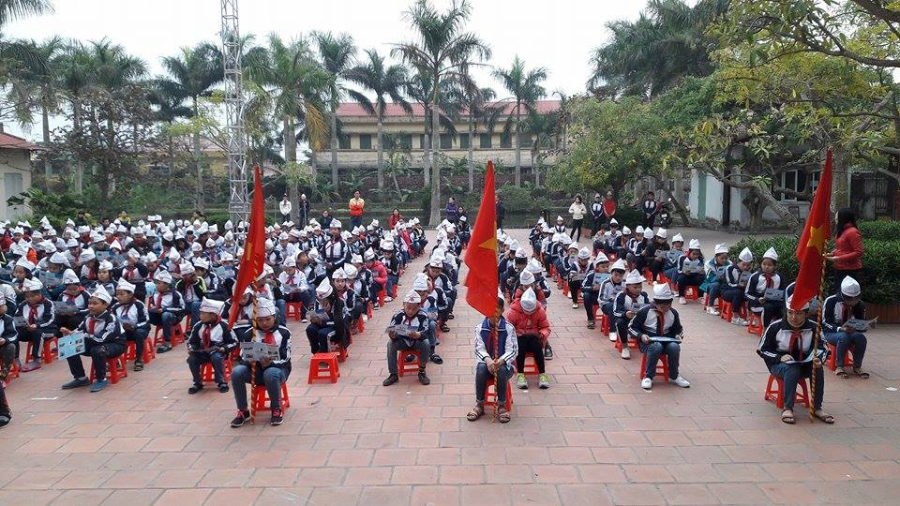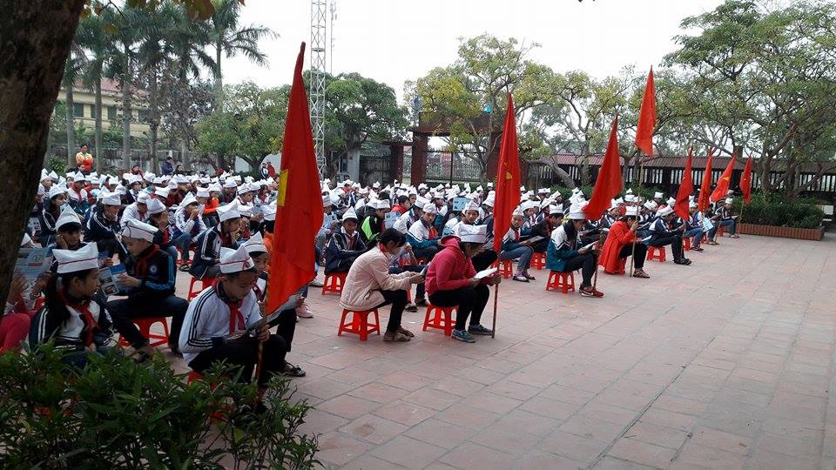

Học sinh tham dự giờ học ngoại khóa về giáo dục giới tính, chăm sóc sức khỏe sinh sản vị thành niên tại trường THCS Phong Phú Châu.

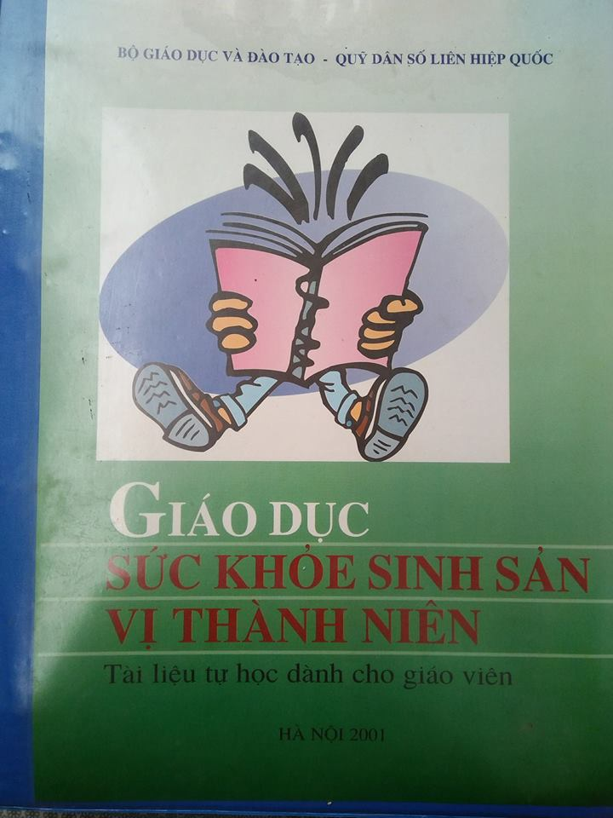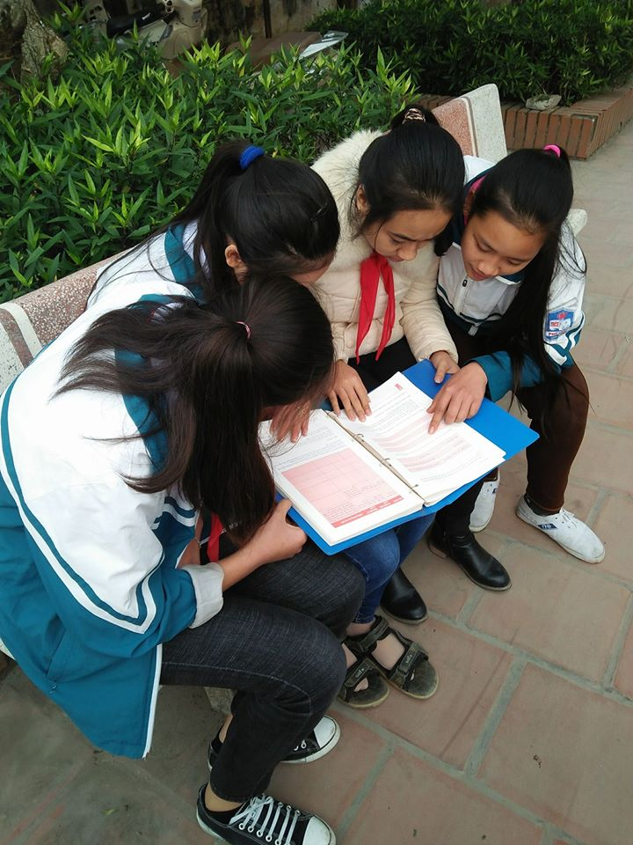

Học sinh tìm đọc các tài liệu về giáo dục giới tính, chăm sóc sức khỏe sinh sản vị thành niên tại trường.

**3.** Vào các ngày thứ 5 hàng tuần tôi giao nhiệm vụ cho Liên đội trưởng tuyên truyền kiến thức về giới tính qua các bài tuyên truyền măng non trên loa phát thanh của trường. Đăng các bài tuyên truyền của Liên đội trong đó có các bài tuyên truyền về giáo dục giới tính trên trang Web của trường.

**4.** Tôi phối hợp cùng với đoàn viên giáo viên, với liên đội, trung tâm dân số kế hoạch hóa gia đình huyện Đông Hưng tổ chức hội nghị truyền thông về chăm sóc sức khỏe sinh sản vị thành niên, mất cân bằng giới tính khi sinh, phòng tránh xâm hại tình dục ở trẻ em. Tại đây, những thắc mắc thầm kín nhất của học sinh được giải đáp thẳng thắn, rõ ràng và khoa học giúp các bạn vị thành niên có những kiến thức chính xác và kĩ năng tự bảo vệ mình tốt nhất.

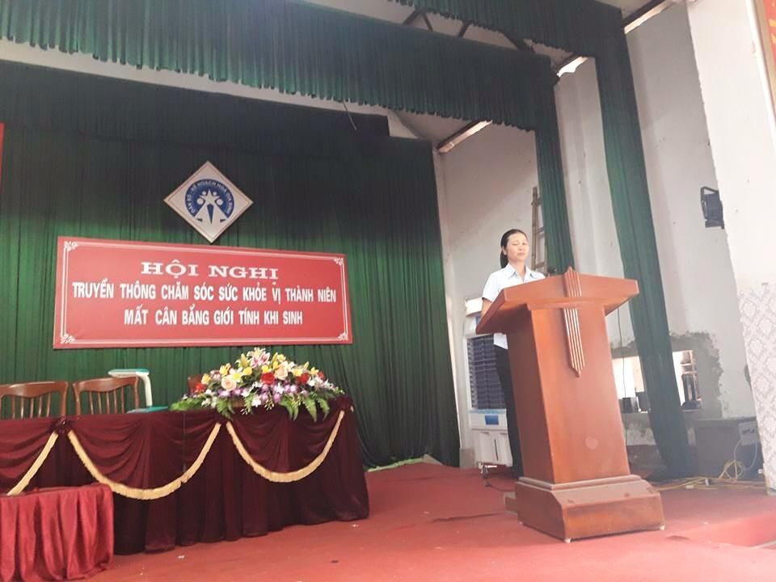

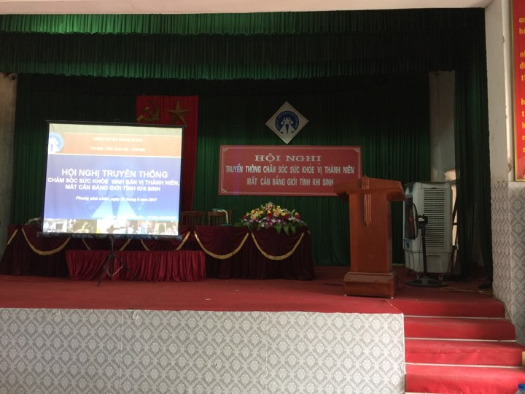

|  |
| --- |
| Khai mạc hội nghị truyền thông chăm sóc sức khỏe sinh sản vị thành niên tại hội trường xã Phú Châu năm 2017. |

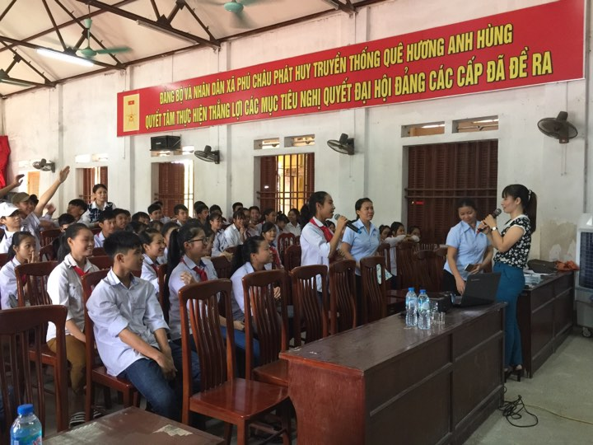

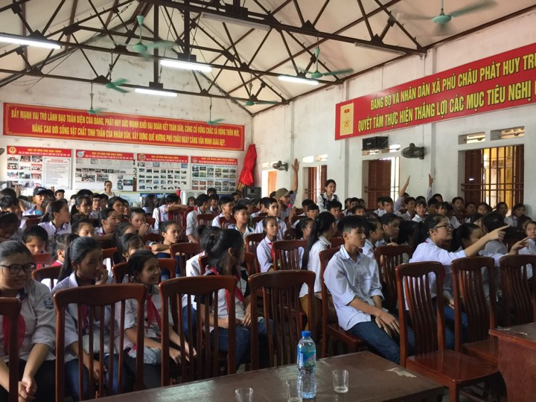

|  |
| --- |
| Học sinh tích cực tham gia thảo luận, trả lời câu hỏi, xin giải đáp các thắc mắc tại hội nghị truyền thông chăm sóc sức khỏe vị thành niên. |

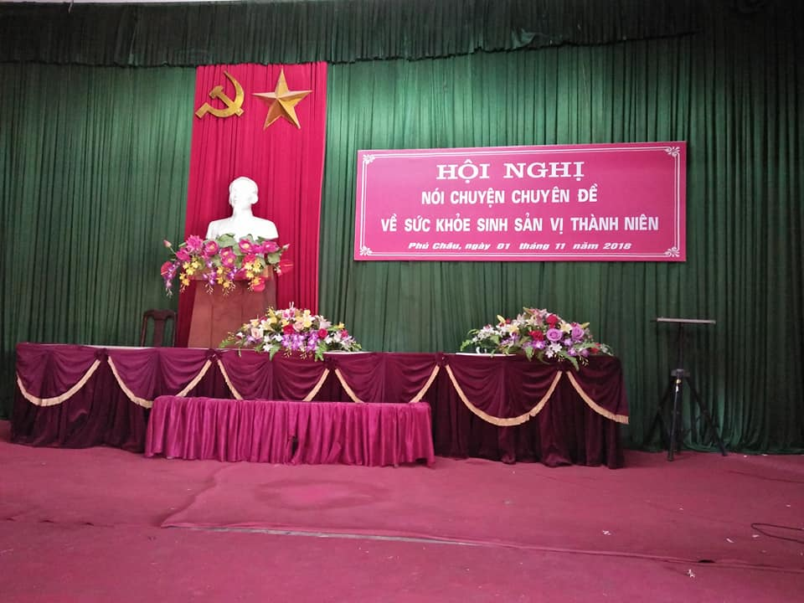

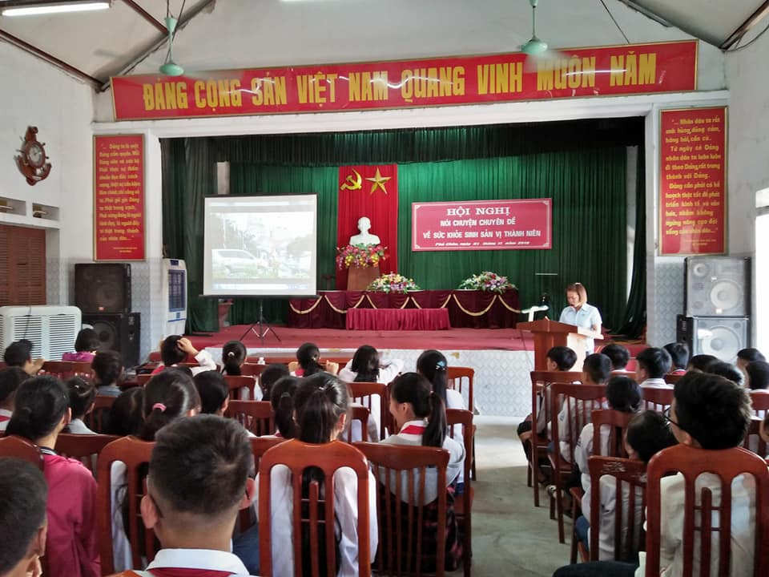

Học sinh tham dự Hội nghị nói chuyện chuyên đề về sức khỏe sinh sản vị thành niên năm 2018

**5.** Cùng với đó, tôi đã lập kế hoạch xin ý kiến ban giám hiệu nhà trường phối hợp với Trung tâm y tế huyện Đông Hưng, trạm y tế xã Phong Châu, Phú Châu tổ chức buổi thăm khám và tư vấn sức khỏe cho vị thành niên và thanh niên. Nhằm phát hiện kịp thời những thay đổi bất thường trong cơ thể của học sinh tuổi mới lớn. Học sinh được các y, bác sĩ có hướng dẫn cách phòng nhiễm khuẩn phụ khoa của trẻ em gái, cách chăm sóc, điều chỉnh sinh lý của trẻ em trai, cách vệ sinh cá nhân tuổi mới lớn... để các em có được sức khỏe sinh sản tốt nhất.

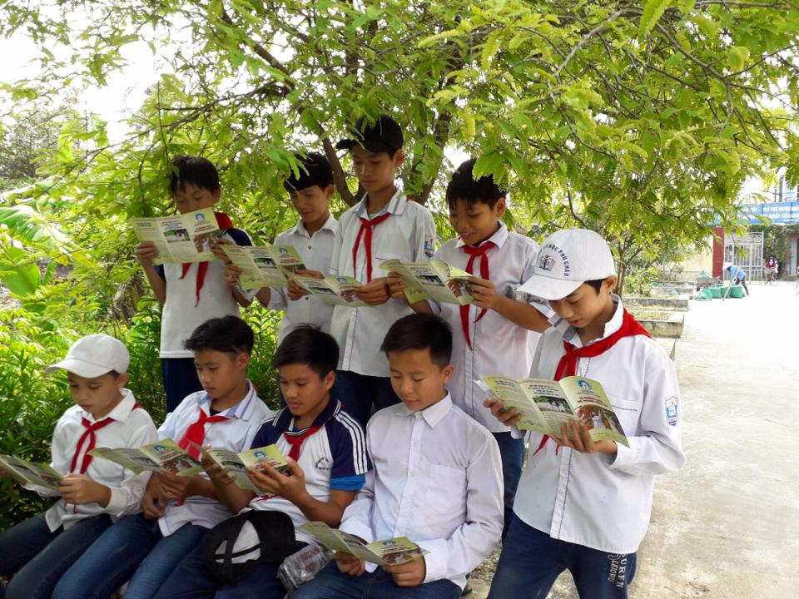

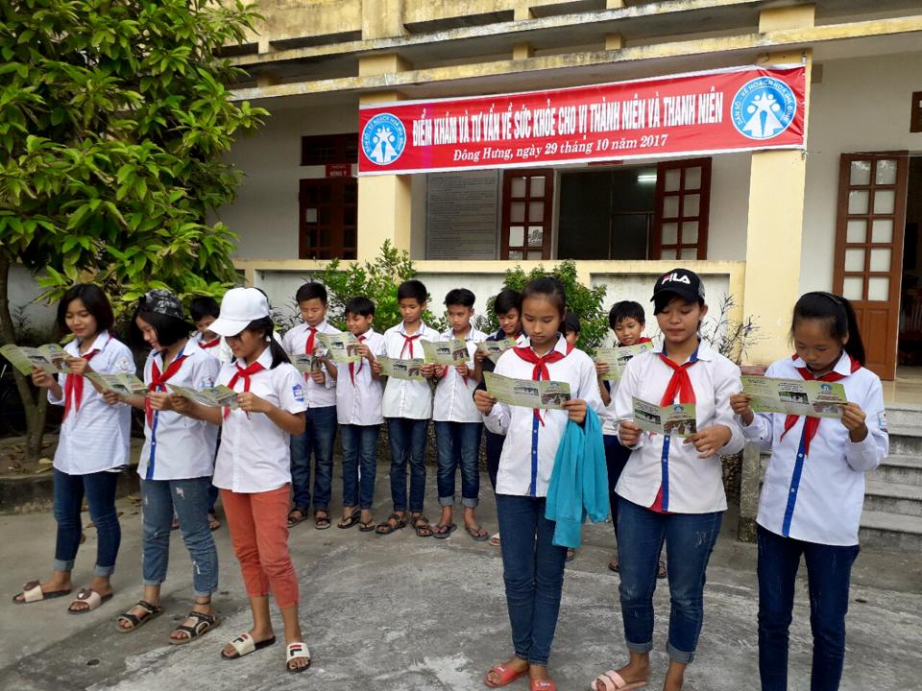

Học sinh đọc tài liệu, xếp hàng đợi vào nghe tư vấn và thăm khám sức khỏe sinh sản vị thành niên

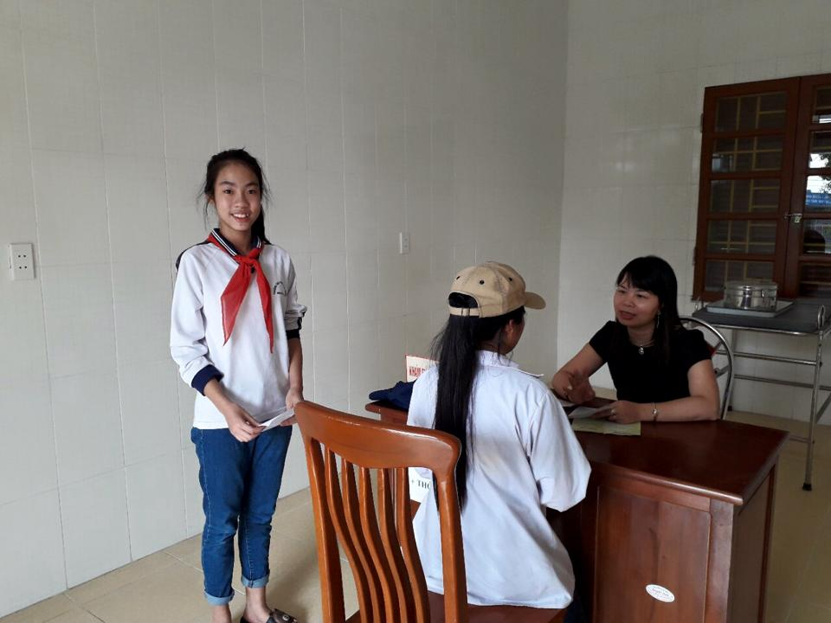

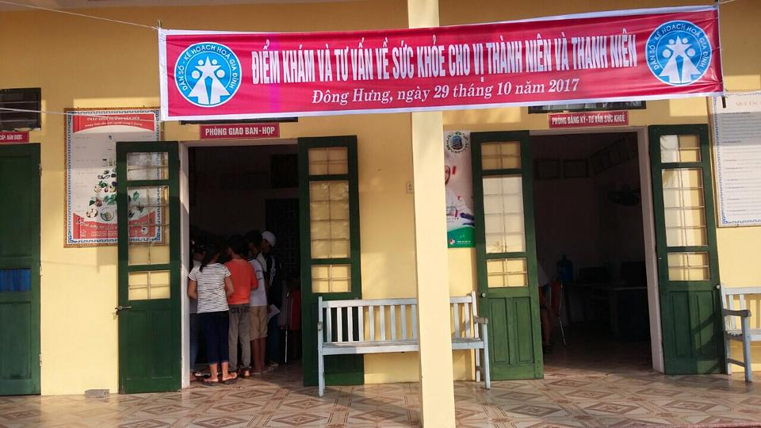

Học sinh phấn khởi được nghe bác sĩ tư vấn, khám sức khỏe sinh sản cho vị thành niên.

**IV. KẾT LUẬN**

**IV. KẾT LUẬN**

1. **Tự đánh giá**

- Đề tài này có thể áp dụng và triển khai mở rộng trên toàn bộ đối tượng học sinh ở bậc Trung học cơ sở. Bởi vì nó đã được áp dụng rất thành công trên đối tượng là học sinh trường trung học cơ sở Phong Phú Châu.

- Thời gian, cách thức tổ chức: Nên thực hiện lồng ghép vào hoạt động ngoài giờ lên lớp của giáo viên chủ nhiệm, hoạt động ngoại khóa của Liên đội và Đoàn thanh niên, tổ chức định kì hàng năm có sự phối hợp của trung tâm dân số kế hoạch hóa gia đình, trạm y tế xã.

- Bằng những kinh nghiệm của bản thân và tâm huyết của nghề nghiệp tôi đã giúp các em học sinh trường mình có những hiểu biết nhất định về sự thay đổi của các bộ phận trên cơ thể của mình khi bước vào tuổi dậy thì. Biết cách chăm sóc sức khỏe sinh sản đặc biệt là biết vệ sinh cơ quan sinh dục đúng cách và phòng chống lây nhiễm các bệnh phụ khoa. Hiểu được sự thay đổi tâm sinh lý của mình và đặc biệt là nắm vững các kiến thức và kĩ năng phòng chống xâm hại tình dục, biết cách tuyên truyền các kiến thức liên quan đến sức khỏe sinh sản và phòng chống xâm hại tình dục tới bạn bè, người thân.

- Kết quả thống kê sau khi áp dụng dự án vào trong trường học thì ***100%*** các bạn vị thành niên đã có những kiến thức cơ bản để nhận biết sự thay đổi về tâm sinh lý của cơ thể khi bước vào giai đoạn dậy thì, biết chăm sóc sức khỏe sinh sản tuổi dậy thì, và nắm chắc kĩ năng tự bảo vệ tránh xâm hại tình dục và cảm thấy rất hào hứng tham gia tích cực tham gia các hoạt động ngoại khóa mà tôi đề ra.

- Tạo thành một cuộc truyền thông không chỉ trong phạm vi nhà trường mà có thể nhân rộng hơn để các bạn vị thành niên trong địa bàn huyện Đông Hưng nói riêng các bạn trong độ tuổi vị thành niên nói chung có thêm nhiều kiến thức, thêm nhiều kĩ năng sống để không chỉ bảo vệ mình mà còn bảo vệ cho những người xung quanh mình.

1. **Những kiến nghị đề xuất và phương hướng phát triển đề tài**

- Tăng cường lồng ghép các kiến thức về giáo dục giới tính, chăm sóc sức khỏe sinh sản vị thành niên, các kĩ năng phòng chống xâm hại tình dục ở trẻ em vào các hoạt động giáo dục ngoài giờ lên lớp, các hoạt động ngoại khóa của Liên đội, đoàn thanh niên và tổ chức các buổi truyền thông.

- Tăng cường phối hợp với phụ huynh học sinh trong việc giáo dục giới tính cho con em mình.

- Đăng các bài tuyên tuyền trên loa nhà trường hoặc truyền thanh xã.

- Nhân rộng đề tài, áp dụng triển khai trên toàn bộ các trường trong toàn huyện, toàn tỉnh và trên cả nước.

**3. Cam kết không sao chép hoặc vi phạm bản quyền.**

Trên đây là những kinh nghiệm của bản thân tôi thông qua quá trình tự nghiên cứu, trau dồi và không ngừng học hỏi, tìm hiểu và đưa ra các giải pháp áp dụng trên phạm vi trường trung học cơ sở Phong Phú Châu nơi mình đang công tác. Do số lượng trang quy định nên tôi chỉ trình bày tóm tắt những nội dung và công việc mà tôi đã thực hiện khi triển khai đề tài này. Còn mọi tư liệu về các bài giảng tôi không thể hiện được hết trên báo cáo SKKN. Nếu đồng chí nào có nguyện vọng muốn lấy tài liệu làm tư liệu, bài giảng cho trường mình thì liên hệ trực tiếp với tôi qua số điện thoại hoặc gmail.

Tôi rất mong nhận được những ý kiến đóng góp bổ sung để những giải pháp của tôi được hoàn chỉnh hơn và ngày càng được nhân rộng.

Tôi xin cam đoan những điều tôi viết trên là đúng sự thực, không sao chép hay vi phạm bản quyền. Nếu sai tôi xin chịu mọi trách nhiệm.

|  |  |
| --- | --- |
| Cơ quan áp dụng sáng kiến | Phú Châu, ngày 25 tháng 03 năm 2018  Tác giả sáng kiến  Phạm Thị Hạnh |